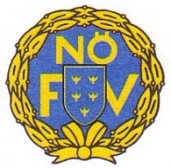

RAIFFEISEN SUMSI-ERIMA KIDS–RC 2022

Liebe Eltern!

Am Dienstag, dem 26. April 2022 (Ersatztermin: Mi, 4. Mai 2022) wird, sofern es die COVID Situation erlaubt, am Sportplatz in Kautzen der RASENCUP abgehalten. Ihr Sohn/Ihre Tochter nimmt daran teil. Ich ersuche Sie um Ihr Einverständnis.
Das Turnier wurde zur schulbezogenen Veranstaltung erklärt und findet ausdrücklich unter Einhaltung der zu diesem Zeitpunkt gültigen COVID Regeln statt.
Ich bitte Sie Ihrem Kind die entsprechende Kleidung und gegebenenfalls Verpflegung mitzugeben.

Turnierbeginn: 08.30 Uhr

Abfahrt: _____________ Rückkunft: _____________

Für Aufsicht ist gesorgt!

Betreuer: _____________________

Mit besten sportlichen Grüßen

_______________________
Unterschrift der Direktion

